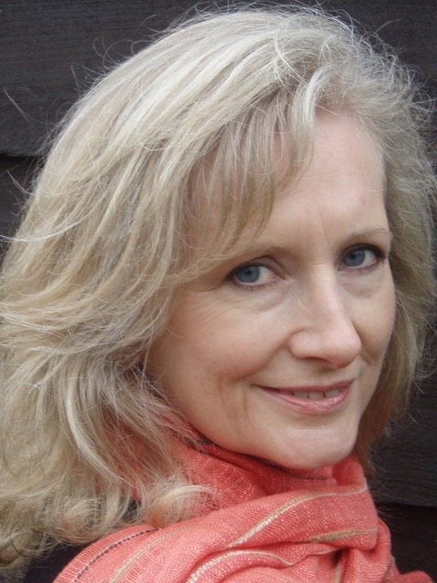
Joanna Weir Ouston – vyresnioji balso konsultantė Oksfordo dramos mokykloje, tarptautiniu mastu dirbanti ir balso, teksto, vaidybos bei atlikimo trenere.
27 metus dėstė Londono Karališkojoje muzikos akademijoje, Centrinėje oratorystės ir dramos mokykloje balso studijų magistrantūros studentams, taip pat Centrinės mokyklos aktorių rengimo bakalauro studentams.
Nuo 1991 m. paskirtoji „Linklater“ technikos mokytoja.
J. Weir Ouston daugiau kaip 30 metų dėsto balsą ir tekstą svarbiausiose aktorių rengimo mokyklose Jungtinėje Karalystėje, Australijoje, Europoje ir JAV, dirbo balso mokytoja Londono West Endo teatruose, Karališkajame Shakespeare’o teatre, „The Young Vic“ ir regioniniuose teatruose Jungtinėje Karalystėje bei JAV.
J. Weir Ouston yra ir teatro režisierė, rašė scenarijų radijui ir televizijai, o karjeros pradžioje mokėsi aktorystės ir dirbo aktore.
J. Weir Ouston vedė seminarų ir buvo pagrindinė pranešėja tarptautinėse balso ir teatro konferencijose, publikavo tris straipsnius apie balsą: „Kvėpuojantis protas, jaučiantis balsas“ (The Breathing Mind, The Feeling Voice), paskelbtą knygos „Breath In Action“ (2009 m.) VI skyriuje; „Jaučiatis balsas: „Linklater“ technika išlaisvinant balsą per įkūnytą ryšį su vaizdu“ (The Feeling Voice: a Linklater approach to freeing the voice through embodied connection to image) žurnale „Voice and Speech Review“ (2020 m.); ir straipsnį, grįstą Rusijos balso konferencijoje vestu praktiniu seminaru, 2021 m. išspausdintą žurnale „Речь На Сцене“ (Kalba scenoje).
1987 m. apdovanota Churchill’io stipendija, o 1988 m. – Australijos menų tarybos apdovanojimu.

Aiškumą jungiant su sąmoningu buvimu, impulsu, konkretumu ir tiesa

„Neurofiziologiniai keliai, jungiantys žodžius su kūno jutiminiu aparatu ir su gamta, neišnyko, tačiau, „pažengus“ komunikacijos technologijoms, buvo sutrumpinti. Nėra sunku perkonfigūruoti jungčių grandines... Išbudinti miegančias kalbos energijas ir prisiliesti prie požeminių kanalų, kuriuose gali atsispindėti neįtariama, subverbalinė – po žodžiai slypinti – prasmė. Atgaivindami jutimines, jausmines, emocines ir fizines reakcijas į balsius ir sąskambius – sudedamąsias žodžių dalis – padedame prisikelti kalbos gyvybei.“
Kristin Linklater, „Freeing Shakespeare’s Voice“ (Išlaisvinant Šekspyro balsą)

Dėl „tiesos“ paieškų aktorystėje ir jaunų aktorių poreikio mokytis vaidinti teatre, kine, televizijoje bei radijuje (visose šiose srityse keliami skirtingi vokaliniai reikalavimai), taip pat dėl to, kad aktorių mokymuose daugiausiai dėmesio skiriama darbui su savimi, kartais jauni aktoriai (ir režisieriai) painioja „tiesą“ su murmėjimu ir impulso hiperinternalizavimu. Dėl to dažnai pritrūksta garsumo, aiškumo, konkretumo ir jautrumo skirtingų kalbos stilių subtilybėms bei atlikties reikalavimams.

Šiandien Jungtinėje Karalystėje rengiant aktorius daug labiau vertinama akcentų įvairovė. Šis atotrūkis nuo standartinės kalbos kaip pagrindinio aktorių mokymo akcento lėmė daug turtingesnės garsų ir tarties paletės radimąsi bendrame „artikuliacijos ir kalbos“ koncepte, o tai įkvėpė mokyti akcentų aukštesniu meistriškumo lygmeniu. Tačiau šis pokytis sukėlė ir naujų iššūkių mokant kalbėjimo ir artikuliacijos, ypač dėl to, kad riba tarp to, ką vieni galimai laiko autentišku regioniniu akcentu, o kiti – nerišlia kalba, itin maža. Dabar balso mokytojui reikia dirbti švelniai ir diplomatiškai, siekiant įveikti tai, ką kai kurie mokiniai gali vertinti kaip diskriminacines praktikos sritis, ir kartu padėti jiems pasiekti didesnį meninį diapazoną bei lankstumą.

Šiuolaikinio balso mokymo tikslas veikiau laisvas, aiškus ir gyvas, o ne meniškai moduliuotas ir teatrališkai apibrėžtas balsas. Norime girdėti žmogų, o ne balsą, tačiau taip pat norime girdėti aiškiai ir suprasti, kas sakoma. Kaip galime padėti užtikrinti, kad kiekvienas akcentas būtų aiškus ir sykiu išliktų tikras bei tikroviškas, ir kiekvienas mokinys jaustųsi sustiprintas, o ne sumenkintas kelyje aiškesnės kalbos, didesnio rezonanso ir balso diapazono link? Kaip sudaryti sąlygas šiuolaikiniams aktoriams būti tikriems, aiškiems ir girdimiems įvairiose aktorystės srityse? Kas yra vaidybos „tiesa“? Kaip padėti jauniems aktoriams susidoroti su vokaliniais poreikiais didelėse teatro erdvėse taip, kad tai tik stiprintų jų norą būti tikriems ir autentiškiems?

Praktinis seminaras

Šiuose dviejuose seminaruose bus praktiškai nagrinėjamos kai kurios iš minėtų temų. Daugiausiai dėmesio bus skiriama giluminiam ryšiui su kalba, garsu ir kalbėjimu kurti, ugdant artikuliacinius raumenis, aiškumą ir didesnį jautrumą kalbai bei skirtingiems teksto stiliams. Bus dalijamasi strategijomis, kaip sustiprinti vokalinį aktyvumą ir sąmoningumą, kurti gilų ryšį su ketinimais, mintimis, vaizdais bei kalba ir suvokti, kad artikuliacija yra svarbiausia bendravimo veiksmo dalis, nepriklausomai nuo akcento ar atlikimo platformos.

1 dalis „Iš naujo užmegzti ryšį su kalbos gyvybine jėga“. Bus siekiama suaktyvinti aktoriaus giluminę kalbos ir minties patirtį tyrinėjant kalbos garsus kaip fizinį bei emocinį impulsą.

2 dalis„Artikuliacijos ir poreikio kalbėti skatinimas bei įgyvenimas“. Bus tyrinėjamos strategijos, kaip susieti kalbos aiškumą su ketinimų aiškumu, balso sąmoningumu ir kūnu tyrinėjant garsus, diapazoną, akcentus, kalbos stilius bei sąmoningą buvimą.

